**Relatório de Atividades**

1. **IDENTIFICAÇÃO**

Nome: Gustavo Müller Nunes

Orientador: Plínio Thomaz Aquino Junior

Área: Engenharia Elétrica – Inteligência Artificial

Nível: Mestrado

Tipo de bolsa: Taxa

1. **PERÍODO DO RELATÓRIO**

Março de 2013 a Dezembro de 2013

1. **ATIVIDADES**
   1. **Matérias cursadas**

As seguintes disciplinas foram cursadas com sucesso no período do relatório:

* + 1. PEL 213 – Processamento de sinais discretos no tempo
    2. PEL 211 – Introdução à pesquisa científica
    3. PEL 302 – Métodos numéricos
    4. PEL 205 – Visão computacional
    5. PEL 210 – Inteligência artificial probabilística
    6. PEL 207 – Programação avançada
  1. **Referência bibliográfica**

As seguintes referências foram analisadas:

* + 1. Foram encontrados dois artigos na área de reconhecimento de gestos em automóveis que estão sendo usados com referência no projeto. Um dos artigos, escritos pela BMW, descreve resumidamente o processo de extração de característica da mão do motorista. O foco dos estudos realizados e os próximos que virão foram e serão para estudar essas técnicas e entender como essas características podem ser usadas como entradas para máquinas de inteligência artificiais responsáveis por reconhecer os gestos [1], [2].
    2. Outros artigos sobre segmentação de imagem e extração de características (especificamente para a região das mãos) foram selecionados, totalizando 21 artigos que ainda precisam ser analisados com mais detalhes para determinar sua relevância no trabalho.
    3. Artigos sobre reconhecimento de padrões e gestos dinâmicos e estáticos foram selecionados, totalizando 15 artigos que ainda precisam ser analisados. Somente após a análise desses artigos que o referencial bibliográfico será redigido.
    4. Umas das características extraídas das imagens são os momentos Hu. Portanto foi iniciada a leitura de um livro sobre o assunto [3].
  1. **Experimentos**

Com o intuito de avaliar experimentalmente os problemas encontrados em reconhecimento de gestos em ambientes automotivos, foram realizadas as seguintes experiências:

* + 1. Para verificar o efeito da variação de luz em um ambiente automotivo, filmamos um vídeo (usando a câmera de um celular) em um ambiente real. O processando da imagem foi feito calculando se apenas a *Convex Hull* do contorno da mão. Podemos concluir que a variação de luz e as sombras formadas dificultam de forma expressiva os algoritmos de segmentação e detecção de bordas. Na figura 1 podemos ver um frame do vídeo com o cálculo da *convex hull.*

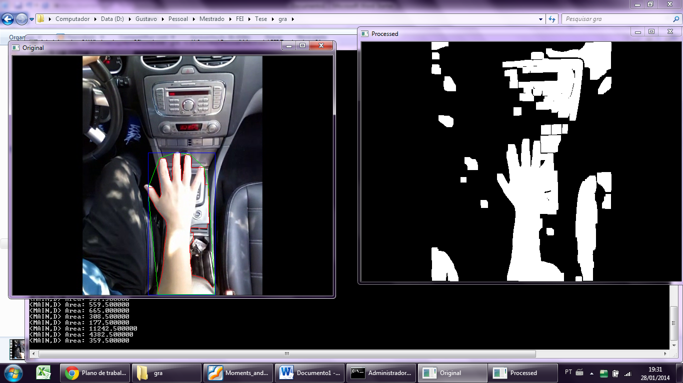

**Figura 1 – Imagem da mão do motorista com a segmentação da borda do braço e mão e o cálculo da *convex hull***

* + 1. Como sugere os artigos de referência, uma câmera infravermelha foi construída. Para isso foi adquirido uma webcam comum e retirado o filtro infravermelho (como podemos ver figura 2). Os LEDs brancos foram substituídos por LED infravermelhos (950nm). O próximo passo para a finalização da câmera seria colocar um filtro de luz na entrada da lente. Isso normalmente é feito com negativos de fotos.

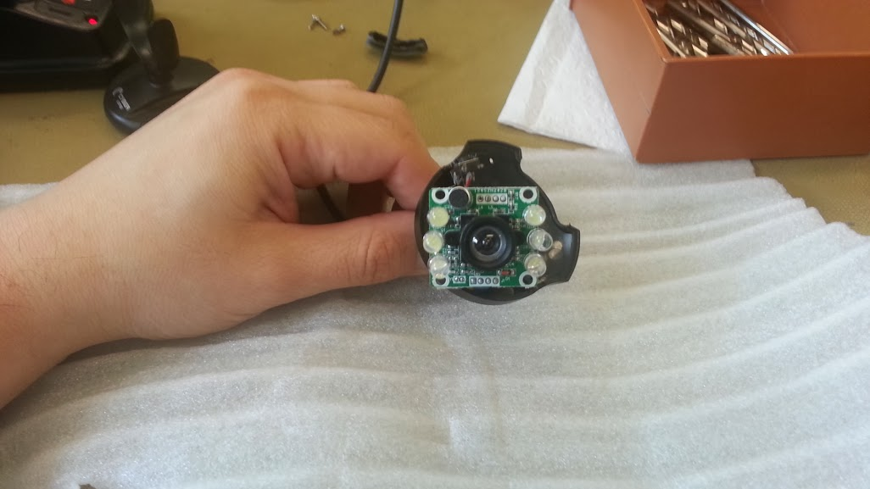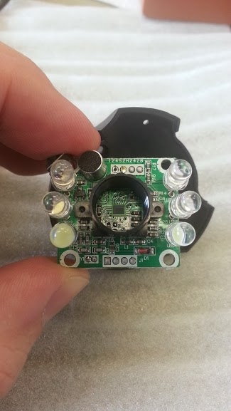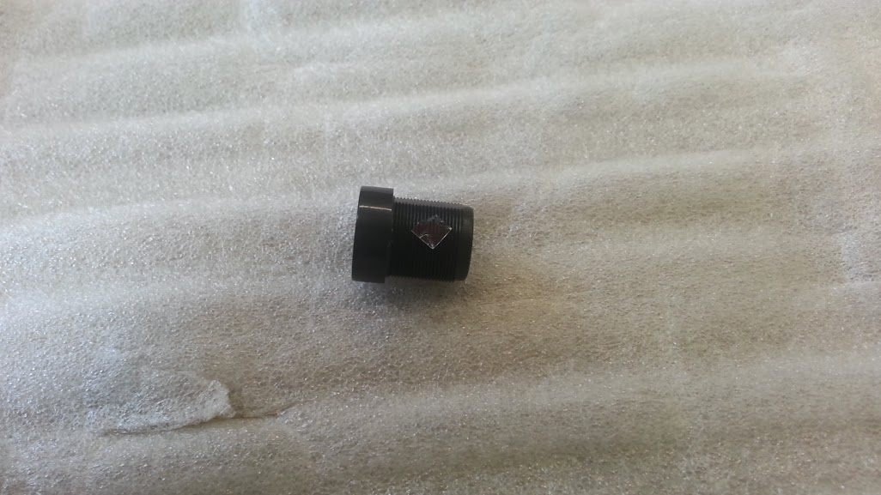

**Figura 2 – Remoção do filtro infravermelho de uma webcam**

* + 1. Para testar a construção da câmera infravermelha, algumas fotos foram tiradas. As imagens à direita são imagens com iluminação normal, e as imagens à esquerda são imagens com a luz infravermelha.

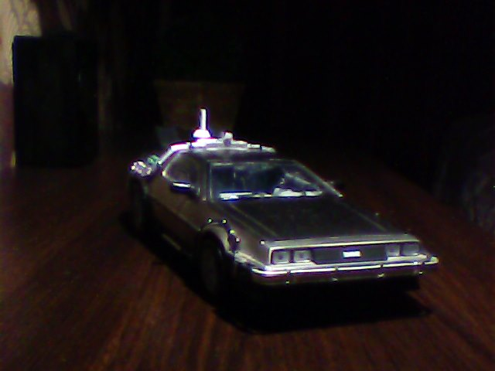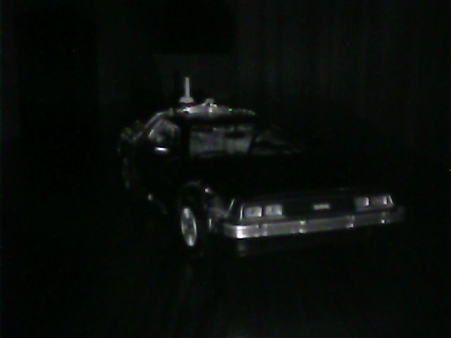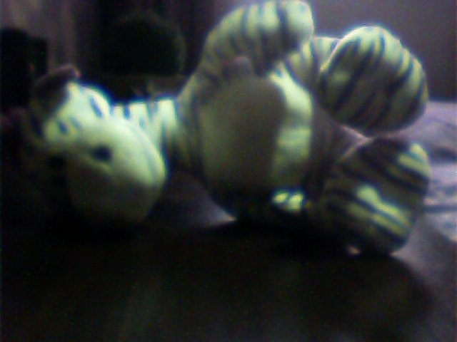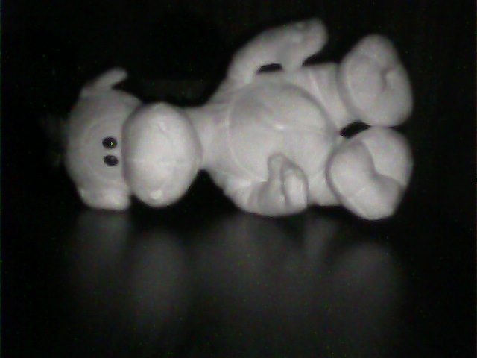

**Figura 3 – Fotos com a câmera infravermelha com iluminação normal à direita e com iluminação infravermelha à esquerda**

1. **PARECER DO ORIENTADOR**

O bolsista beneficiário apresentou excelente rendimento nas disciplinas cursadas. Iniciou o estudo dos conceitos envolvidos no tema e estado da arte. Esse estudo inicial e o conhecimento adquiro nas disciplinas motivaram a realização de experimentos para a aquisição e tratamento das imagens para o reconhecimento de gestos. Desta maneira, o aluno teve um excelente rendimento nas atividades de pesquisa.

1. **REFERENCIAS**

[1] Akyol, S., Canzler, U., Bengler, K., Hahn, W.: Gesture control for use in auto-mobiles, IAPR Workshop on Machine Vision Applications, 2000

[2] Zobl, M., Nieschulz, R., Geiger, M., Lang, M., Rigoll, G.: Gesture Components for Natural Interaction with In-Car Devices, LNCS 2915 Springer Verlag, 2003.

[3] Flusser, Jan : Moments and Moment Invariants in Pattern Recognition, John and Sons Ltd, 2009